附件1
单位年鉴主管领导、撰稿人登记表
单位：
姓 名 | 职 务 | 办公电话 | 手机号码 | 微信号 | 工作职责
填表说明：
1.主管领导、撰稿人请扫以下相应二维码,以便建立微信交流群。
2.“工作职责”栏请填“主管领导”或“撰稿人”。

年鉴1(主管领导)
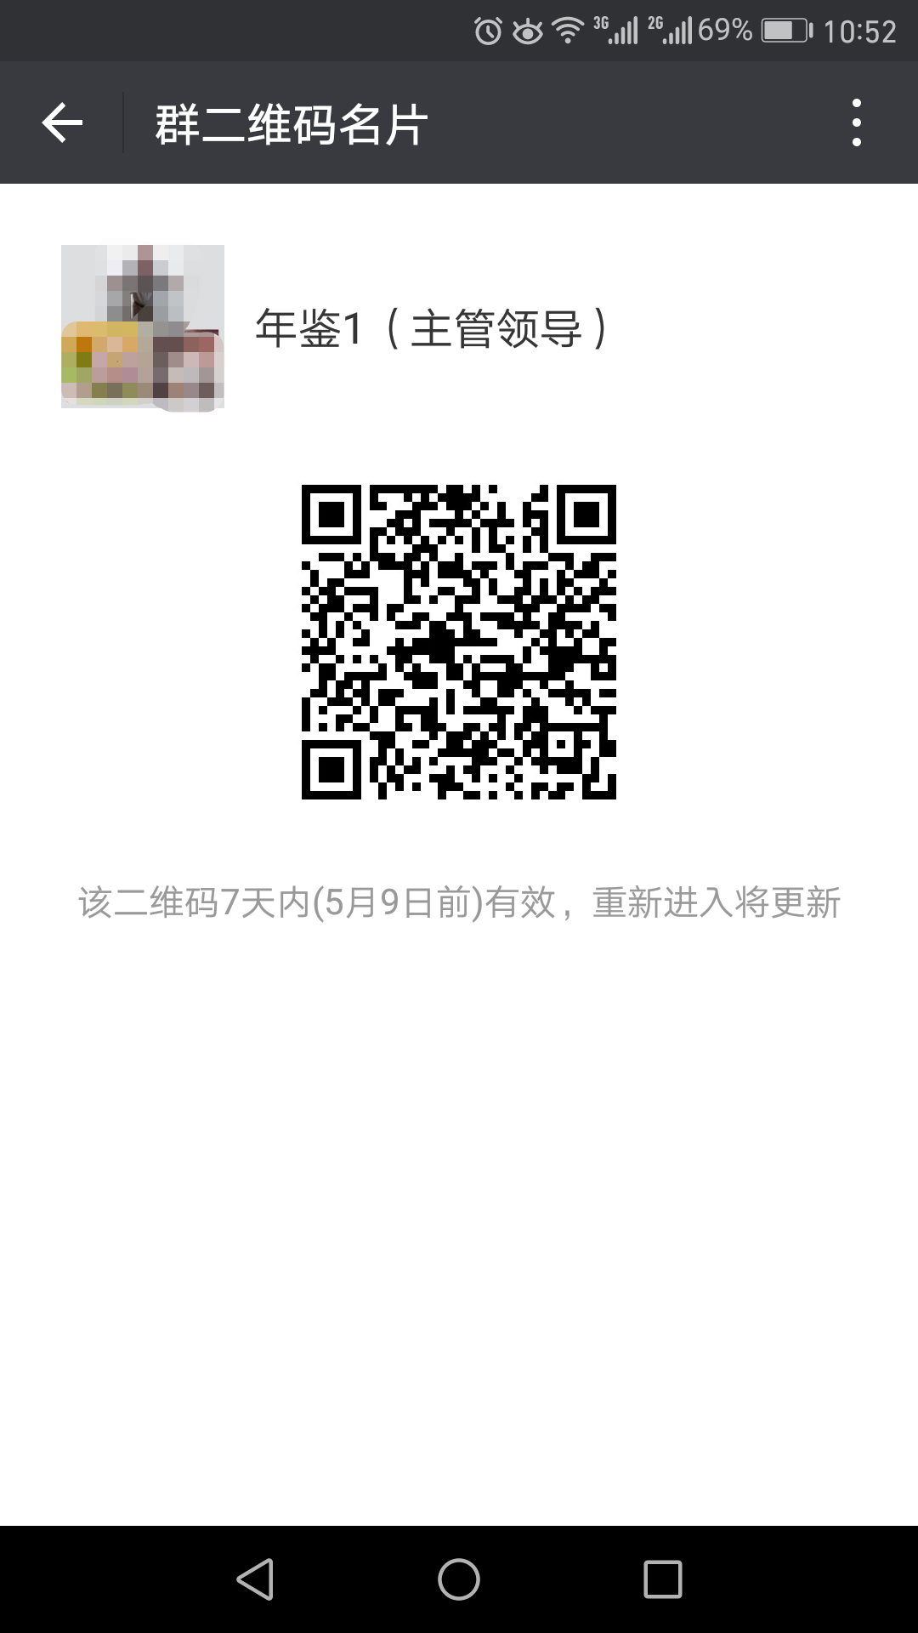

年鉴2(撰稿人)
